ĐẠI HỌC PHENIKAA
TRƯỜNG CÔNG NGHỆ THÔNG TIN
HỌC PHẦN: LẬP TRÌNH HƯỚNG ĐỐI TƯỢNG



ĐỀ TÀI: HỆ THỐNG QUẢN LÝ ĐẶT VÉ XE KHÁCH (TUYẾN HÀ NỘI – HẢI PHÒNG)
Giảng viên hướng dẫn: ThS. Trần Đình Nam Sơn
Lớp: Lập trình hướng đối tượng-3-3-25(N02)
Nhóm thực hiện: Nhóm 03
Danh sách thành viên thực hiện:
1. Nguyễn Minh Quang - 251020900893 (Nhóm trưởng)
2. Trần Tuấn Anh - 251020901661 (Thành viên)
3. Nguyễn Kim Bảo - 251020901059 (Thành viên)
4. Trần Nhật Anh - 251020900948 (Thành viên)
5. Ngô Minh Dương - 251020910758 (Thành viên)
Hà Nội, tháng 8 năm 2026

PHỤ LỤC: BẢNG PHÂN CÔNG CÔNG VIỆC VÀ ĐÁNH GIÁ CHUNG
Thông tin kho lưu trữ mã nguồn dự án:
🔗 Kho lưu trữ mã nguồn dự án (GitHub Repository):
https://github.com/251020900893-beep/he-thong-quan-ly-dat-ve-xe-nhom-3.git
Nhánh chính tích hợp (Main/Master): main
Dưới đây là chi tiết phân công nhiệm vụ và nhánh code làm việc của từng thành viên:
STT | Họ tên & MSSV | Chi tiết công việc thực hiện | Nhánh Code (Branch) | Tài khoản GitHub
1 | Nguyễn Minh Quang (251020900893) - Nhóm trưởng | - Khởi tạo model & utils (Áp dụng OOP). - Xử lý Exception và Unit Test. - Xây dựng thiết kế Frontend (ReactJS). - Viết các tập lệnh scripts (.bat) tự động hóa quy trình chạy và kiểm thử dự án. - Trực tiếp review, ghép mã nguồn (merge) và fix bugs toàn hệ thống. | feature/tv1 | 251020900893-beep
2 | Ngô Minh Dương (251020910758) | - Phụ trách tầng repository (File I/O & Mock DB). - Tạo dữ liệu mẫu và thao tác đọc/ghi file JSON. - Bắt lỗi ngoại lệ I/O. | tv2 | NgoMinhDuong6203
3 | Nguyễn Kim Bảo (251020901059) | - Phụ trách tầng service (Nghiệp vụ phụ). - Truy xuất repository tìm chuyến xe, kiểm tra ghế trống. - Hỗ trợ thiết kế giao diện Frontend. | tv3 | 251020901059
4 | Trần Nhật Anh (251020900948) | - Phụ trách tầng service (Nghiệp vụ lõi). - Xây dựng luồng Đặt vé & Thanh toán (Áp dụng OOP Đa hình/Trừu tượng). - Hỗ trợ thiết kế giao diện Frontend. | TranNhatAnh-251020900948 | 251020900948-art
5 | Trần Tuấn Anh (251020901661) | - Phụ trách tầng handler (RESTful API). - Xây dựng các Endpoint tiếp nhận request. - Bóc tách JSON, bắt lỗi từ service và trả về HTTP Status Code. | tv5 | tunah2622x
📌 Nhận xét và Đánh giá chung của Trưởng nhóm:
Nhìn chung, toàn nhóm đã nỗ lực hoàn thành dự án, đáp ứng tốt các yêu cầu kỹ thuật (chuẩn OOP 3 tầng) và nộp bài đúng tiến độ đề ra. Tuy nhiên, trong quá trình triển khai, một số thành viên vẫn còn khá bị động trong công việc, thường xuyên chờ nhắc nhở mới cập nhật tiến độ. Để tối ưu hơn, các thành viên cần cải thiện tính tự giác, chủ động báo cáo khi gặp lỗi và tăng cường giao tiếp để việc ghép nối code (integrate) diễn ra nhanh chóng hơn.
TÓM TẮT ĐỒ ÁN
Đồ án “Hệ thống quản lý đặt vé xe khách” là một ứng dụng Full-stack mô phỏng quy trình đặt vé xe Limousine cao cấp tuyến Hà Nội – Hải Phòng. Backend được phát triển bằng Java 21 trên nền tảng Spring Boot, tuân thủ nghiêm ngặt Kiến trúc 3 tầng (3-Tier Architecture) và giao tiếp với CSDL thông qua JSON File I/O. Frontend được xây dựng bằng ReactJS mang lại trải nghiệm người dùng hiện đại, trực quan.
Giá trị cốt lõi của đồ án nằm ở việc áp dụng triệt để 4 trụ cột của Lập trình Hướng đối tượng (Đóng gói, Kế thừa, Trừu tượng, Đa hình). Hệ thống giải quyết xuất sắc bài toán tương tranh (Concurrency) - chống đặt trùng ghế hoàn toàn thông qua cơ chế khóa luồng (synchronized) kết hợp Hệ thống Xử lý Ngoại lệ (Exception Handling) tùy biến. Các quy tắc nghiệp vụ khắt khe như: Giữ chỗ đếm ngược 3 phút, tính phụ phí ghế VIP, áp dụng đa hình cho chiến lược Giảm giá và Thanh toán đều được hiện thực hóa và kiểm chứng thành công qua bộ Unit Test (JUnit 5).

MỤC LỤC CHI TIẾT
CHƯƠNG 1: GIỚI THIỆU DỰ ÁN 7
1.1. Tổng quan 7
1.2. Mục tiêu dự án 7
1.3. Phạm vi hệ thống 8
CHƯƠNG 2: CÔNG NGHỆ VÀ KIẾN TRÚC HỆ THỐNG 9
2.1. Công nghệ sử dụng 9
2.2. Kiến trúc hệ thống & Bảng phân tầng trách nhiệm 10
2.3. Cấu trúc package Backend 11
2.4. Luồng xử lý request 13
2.5. Sơ đồ Class Diagram 14
CHƯƠNG 3: PHÂN TÍCH LẬP TRÌNH HƯỚNG ĐỐI TƯỢNG 14
3.1. Đóng gói (Encapsulation) 14
3.2. Kế thừa (Inheritance) 16
3.3. Đa hình (Polymorphism) 17
3.4. Trừu tượng (Abstraction) 19
3.5. Bảng tổng hợp áp dụng 4 trụ cột OOP 19
CHƯƠNG 4: MÔ TẢ TÍNH NĂNG HỆ THỐNG 20
4.1. Danh mục API RESTful & Đối chiếu Frontend 20
4.2. Chi tiết các nhóm chức năng chính 22
4.3. Mô tả giao diện người dùng 22
CHƯƠNG 5: LUỒNG NGHIỆP VỤ ĐẶT VÉ XE KHÁCH 25
5.1. Luồng chính: từ tra cứu đến thanh toán và xuất vé 25
5.2. Xử lý tình huống tranh chấp ghế (Overbooking) 27
5.3. Cơ chế giữ chỗ 3 phút và tự động giải phóng (Auto-Release Timeout) 28
5.4. Xử lý tình huống thanh toán thất bại và hủy giữ chỗ 28
CHƯƠNG 6: BẢO MẬT VÀ KỸ THUẬT 28
6.1. Phân quyền và xác thực người dùng 28
6.2. Cấu hình CORS 29
6.3. Xử lý ngoại lệ và mã lỗi HTTP 29
6.4. Lưu trữ dữ liệu JSON Persistence & Kiểm soát tương tranh 31
6.5. Chiến lược sinh mã định danh (ID) 32
CHƯƠNG 7: TRIỂN KHAI VÀ VẬN HÀNH 32
7.1. Yêu cầu môi trường 32
7.2. Lệnh chạy hệ thống 32
7.3. Dữ liệu và tài khoản dùng thử 33
7.4. Giới hạn khi vận hành thực tế 34
CHƯƠNG 8: KIỂM THỬ VÀ KỊCH BẢN TEST 34
8.1. Mục tiêu kiểm thử 34
8.2. Môi trường và công cụ kiểm thử 34
8.3. Tổng kết kết quả Build & Kiểm thử kỹ thuật 34
8.4. Các tình huống test chi tiết 35
8.4.7. TC07 – Tự động hủy lượt giữ chỗ cũ khi khách hàng đặt giữ ghế mới 37
8.5. Bảng tổng kết kết quả kiểm thử 38
CHƯƠNG 9: KẾT LUẬN 39
9.1. Kết quả đạt được 39
9.2. Điểm mạnh của dự án 40
9.3. Hạn chế và hướng phát triển 40
TÀI LIỆU THAM KHẢO VÀ PHỤ LỤC 41
Danh mục tài liệu tham khảo 41
Phụ lục: Bảng tra cứu đường dẫn mã nguồn & hồ sơ dự án trọng tâm 41

CHƯƠNG 1: GIỚI THIỆU DỰ ÁN

1.1. Tổng quan
Hệ thống Quản lý Đặt vé Xe khách Tuyến Hà Nội – Hải Phòng là bài tập lớn học phần Lập trình Hướng đối tượng của Nhóm 03, được xây dựng dưới dạng ứng dụng Full-stack hoàn chỉnh: Khách hàng có thể tra cứu chuyến xe theo khung giờ, chọn ghế trực quan trên sơ đồ xe Limousine (9 chỗ hoặc 12 chỗ), thực hiện giữ chỗ tự động 3 phút, áp dụng các chính sách chiết khấu đa hình theo hạng thành viên và hoàn tất thanh toán qua nhiều phương thức. Nhân viên và điều hành nhà xe có thể đăng nhập dashboard để theo dõi doanh thu và tỷ lệ lấp đầy ghế theo thời gian thực.
Dự án gồm hai thành phần tách biệt, giao tiếp với nhau qua RESTful API:
* Backend: Xây dựng bằng Java 21 và Spring Boot (module spring-boot-starter-webmvc), cung cấp hệ thống REST API phục vụ toàn bộ nghiệp vụ. Dữ liệu (chuyến xe, ghế ngồi, khách hàng, vé đã đặt, giao dịch) được lưu trữ dưới dạng các file JSON trong thư mục backend/data/ thông qua tầng File I/O tự phát triển, đảm bảo an toàn tương tranh (Thread-safe).
* Frontend: Xây dựng bằng React 18 + TypeScript, sử dụng Vite làm build tool, Tailwind CSS cho giao diện, Lucide Icons và Context API để quản lý trạng thái giữ chỗ toàn cục.
🔗 Kho lưu trữ mã nguồn dự án (GitHub Repository):
https://github.com/251020900893-beep/he-thong-quan-ly-dat-ve-xe-nhom-3.git

1.2. Mục tiêu dự án
- Số hóa quy trình đặt vé xe khách: Hiện thực hóa luồng nghiệp vụ khép kín từ tra cứu chuyến xe, xem sơ đồ ghế thời gian thực, đặt giữ chỗ, tính toán phụ phí/giảm giá tự động đến thanh toán và xuất vé.
- Vận dụng 4 trụ cột OOP chuyên sâu: Đóng gói, kế thừa, đa hình và trừu tượng được thể hiện rõ ràng qua các lớp thực thể (model), chính sách giá (DiscountPolicy), phương thức thanh toán (PaymentMethod) và tầng truy xuất dữ liệu (Repository).
- Kiến trúc phân tầng 3-Tier chuẩn mực: Tách biệt rõ ràng giữa tầng tiếp nhận HTTP (Handler), tầng xử lý nghiệp vụ (Service) và tầng lưu trữ dữ liệu (Repository).
- Giải quyết triệt để bài toán tương tranh (Concurrency): Chống hiện tượng đặt trùng ghế (Overbooking) bằng cơ chế khóa luồng JVM kết hợp hệ thống Custom Exception linh hoạt.
- Cơ chế giữ chỗ thông minh (3-minute Hold): Tự động khóa ghế tạm thời khi khách hàng tiến hành đặt vé và tự động giải phóng ghế nếu khách hàng không hoàn tất thanh toán đúng hạn.

1.3. Phạm vi hệ thống

1.3.1. Phân loại khách hàng và chính sách ưu đãi
Khách hàng (Customer) kế thừa từ lớp User và được phân thành 3 hạng với chính sách giá riêng:
STT | Loại khách hàng | Mã định danh Enum | Chính sách ưu đãi giá vé | Mô tả & Điều kiện áp dụng
1 | Khách thường | NORMAL | Giữ nguyên giá gốc (0%) | Áp dụng cho khách hàng vãng lai hoặc đặt vé lần đầu.
2 | Khách thành viên | MEMBER | Giảm 10% tổng tiền | Áp dụng cho khách hàng đã có tài khoản và tích lũy chuyến đi.
3 | Khách hàng VIP | VIP | Giảm 20% tổng tiền | Áp dụng cho khách hàng thân thiết có tần suất di chuyển cao.

1.3.2. Phân loại phương tiện và vị trí ghế ngồi
Hệ thống hỗ trợ 2 dòng xe cao cấp với sơ đồ ghế được chuẩn hóa:
* Xe Limousine DCar VIP 9 chỗ: Gồm 2 ghế đầu khoang lái (A1, A2 - Ghế thường), 4 ghế VIP thương gia ở khoang giữa (B1 đến B4 - Ghế VIP phụ thu 50.000 VNĐ có bệ đỡ và massage), 3 ghế băng đuôi (C1 đến C3 - Ghế thường).
* Xe Limousine Luxury 12 chỗ: Gồm 2 ghế đầu (A1, A2), 6 ghế VIP khoang giữa (B1 đến B6 - Phụ thu 50.000 VNĐ), 4 ghế cuối (C1 đến C4).

CHƯƠNG 2: CÔNG NGHỆ VÀ KIẾN TRÚC HỆ THỐNG

2.1. Công nghệ sử dụng
Hệ thống được xây dựng hoàn chỉnh từ Frontend đến Backend theo kiến trúc Client - Server, kết hợp tầng lưu trữ JSON và các tập lệnh tự động hóa quy trình chạy:
Nhóm công nghệ | Công nghệ & Thư viện sử dụng | Vai trò / Mục đích chính
Frontend | React 18, TypeScript, Vite, Tailwind CSS, Lucide Icons, Context API | Xây dựng giao diện SPA trực quan, sơ đồ ghế Limousine thời gian thực, đếm ngược giữ chỗ 3 phút.
Backend | Java 21 (LTS), Spring Boot 3.3.x, Spring Web MVC, Gson 2.13.1, Lombok | Xây dựng hệ thống REST API, điều phối nghiệp vụ hướng đối tượng, kiểm soát tương tranh (BookingLock.LOCK).
Testing | JUnit 5, Mockito, TypeScript Typecheck, Vite Build Production | Bộ kiểm thử tự động cho Service/Repository, kiểm tra an toàn kiểu dữ liệu và thử nghiệm đóng gói.
Data | JSON File I/O (Lưu trữ trong thư mục backend/data/) | Lưu trữ dữ liệu chuyến xe, ghế, khách hàng, vé; cơ chế ghi file Atomic (StandardCopyOption.ATOMIC_MOVE).
Runtime | scripts/chay-du-an.bat, scripts/chay-backend.bat, scripts/chay-frontend.bat, scripts/kiem-tra-du-an.bat | Tập lệnh Batch script 1-click tự động khởi chạy máy chủ, cài đặt thư viện và kiểm tra toàn bộ dự án.
Bảng 2.1. Tổng hợp công nghệ và môi trường sử dụng trong hệ thống

2.2. Kiến trúc hệ thống & Bảng phân tầng trách nhiệm
Hệ thống tuân thủ mô hình Kiến trúc phân tầng 3-Tier kết hợp tầng lưu trữ File I/O độc lập:
Tầng / Thành phần | Trách nhiệm chính | Quy ước thiết kế (Ghi chú kiến trúc)
Frontend Component | Hiển thị giao diện, sơ đồ ghế, đếm ngược 180s. | Không gọi fetch trực tiếp, toàn bộ gọi qua tripApi.ts.
Trip API Client | Đóng gói các lời gọi HTTP REST API phía client. | Xử lý unwrap ApiResponse, bắt thông điệp lỗi tiếng Việt.
Handler (Controller) | Tiếp nhận HTTP Request, validate định dạng chuỗi (SĐT, Email). | Không chứa nghiệp vụ tính tiền, chỉ điều phối và trả ApiResponse.
Service Layer | Xử lý logic tính giá vé, giữ chỗ, kiểm soát tương tranh (BookingLock). | Không tự mở file JSON, điều phối qua Repository.
Strategy Policies | Hiện thực hóa Đa hình (DiscountPolicy, PaymentMethod). | Độc lập hoàn toàn, dễ mở rộng chính sách/cổng thanh toán mới.
Repository Layer | Trừu tượng hóa truy cập dữ liệu các thực thể (BusTrip, Seat, Ticket). | Độc lập với cơ chế đọc/ghi file bên dưới.
FileManager | Đọc/ghi file JSON an toàn qua cơ chế Atomic Move và FILE_LOCK. | Điểm File I/O duy nhất trong toàn bộ hệ thống.

2.3. Cấu trúc package Backend
Mã nguồn backend được tổ chức theo tầng chức năng (Layer-first) trong backend/src/main/java/com/example/hethongquanlydatvexe/:
com.example.hethongquanlydatvexe/
├── HeThongQuanLyDatVeXeApplication.java <- Điểm khởi chạy ứng dụng Spring Boot
├── config/
│ └── WebConfig.java <- Cấu hình CORS cho phép Frontend truy cập
├── dto/
│ └── ApiResponse.java <- Cấu trúc chuẩn hóa dữ liệu trả về client
├── exception/ <- 7 lớp ngoại lệ tùy biến + GlobalExceptionHandler
│ ├── BusinessRuleException.java
│ ├── CustomerNotFoundException.java
│ ├── PaymentFailedException.java
│ ├── SeatAlreadyBookedException.java
│ ├── SeatNotFoundException.java
│ ├── TicketNotFoundException.java
│ ├── TripNotFoundException.java
│ └── GlobalExceptionHandler.java
├── handler/ <- 6 RestController tiếp nhận API
│ ├── BookingHandler.java
│ ├── CustomerHandler.java
│ ├── SeatHandler.java
│ ├── StaffHandler.java
│ ├── TicketHandler.java
│ └── TripHandler.java
├── model/ <- 8 Domain Model thực thể
│ ├── User.java (abstract)
│ ├── Customer.java (extends User)
│ ├── Staff.java (extends User)
│ ├── BusTrip.java
│ ├── Seat.java
│ ├── Ticket.java
│ ├── Booking.java
│ └── Payment.java
├── repository/ <- 5 Repository thao tác dữ liệu
│ ├── BookingRepository.java
│ ├── BusTripRepository.java
│ ├── CustomerRepository.java
│ ├── SeatRepository.java
│ ├── TicketRepository.java
│ └── FileManager.java <- Đọc/ghi JSON Atomic + Khóa luồng FILE_LOCK
├── service/ <- Logic nghiệp vụ & Strategy Patterns
│ ├── BookingService.java <- Core Service điều phối đặt/giữ vé
│ ├── CustomerService.java
│ ├── SeatService.java
│ ├── TicketService.java
│ ├── TripService.java
│ ├── DiscountPolicy.java (Interface)
│ ├── VipDiscount.java <- Giảm 20%
│ ├── MemberDiscount.java <- Giảm 10%
│ ├── StandardDiscount.java <- Giảm 0%
│ ├── PaymentMethod.java (Interface)
│ ├── BankingPayment.java
│ ├── EWalletPayment.java
│ └── CashPayment.java
└── utils/ <- Tiện ích dùng chung
├── BookingLock.java <- Khóa JVM tĩnh bảo vệ tương tranh
├── Constants.java
├── FileUtils.java
├── IdGenerator.java
└── ValidationUtil.java

2.4. Luồng xử lý request
Mọi thao tác từ phía người dùng đều trải qua quy trình 6 bước khép kín:
1. Client (ReactJS): Gửi HTTP Request kèm payload JSON tới endpoint backend (http://localhost:8080/api/...).
2. WebConfig (CORS Filter): Kiểm tra nguồn gốc request (chấp nhận origins http://localhost:5173, http://localhost:3000, http://localhost:3001 với các HTTP Methods GET, POST, PUT, DELETE).
3. Handler Layer: Tiếp nhận Request, thực hiện validate cú pháp (định dạng số điện thoại, email), gọi phương thức tương ứng của Service.
4. Service Layer: Tiếp nhận yêu cầu, tiến hành đồng bộ hóa luồng qua synchronized (BookingLock.LOCK), kiểm tra ràng buộc nghiệp vụ, gọi Đa hình (DiscountPolicy, PaymentMethod), ném Custom Exception nếu vi phạm.
5. Repository Layer & FileManager: Thực hiện đọc/ghi file JSON an toàn dưới đĩa cứng bằng Gson, sử dụng cơ chế ghi file tạm .tmp và đổi tên đè Atomic (StandardCopyOption.ATOMIC_MOVE).
6. Response Serialization: Handler nhận kết quả từ Service, đóng gói vào đối tượng ApiResponse.ok(data) và trả về HTTP 200 OK cho Client. Nếu có lỗi, GlobalExceptionHandler hoặc khối try-catch sẽ bắt ngoại lệ và trả về mã lỗi HTTP tương ứng (400, 404, 409).

2.5. Sơ đồ Class Diagram
Sơ đồ dưới đây thể hiện cấu trúc lớp tổng thể, mối quan hệ Kế thừa (User → Customer, Staff) và Đa hình (DiscountPolicy, PaymentMethod):
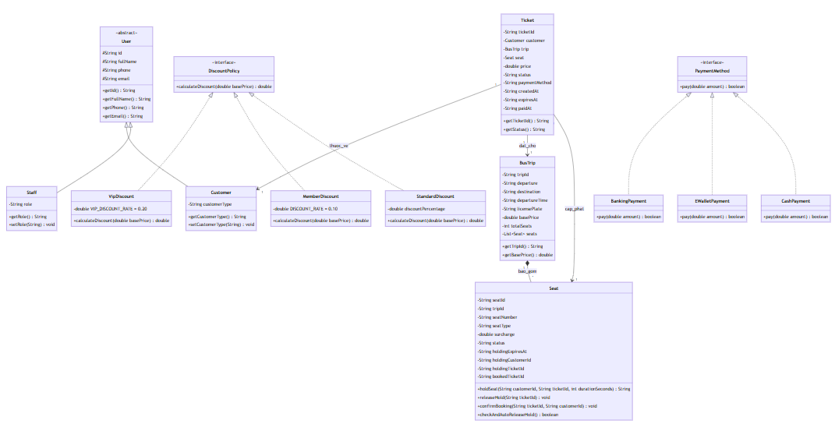
(Ghi chú: Do giới hạn khổ giấy A4, hình ảnh có thể bị thu nhỏ. Giảng viên vui lòng truy cập trực tiếp file bao-cao-do-an/so-do/class-diagram.md trên mã nguồn GitHub của dự án để xem sơ đồ ở chế độ tương tác và độ phân giải cao nhất).

CHƯƠNG 3: PHÂN TÍCH LẬP TRÌNH HƯỚNG ĐỐI TƯỢNG

3.1. Đóng gói (Encapsulation)
- Định nghĩa: Che giấu trạng thái nội tại của đối tượng, ngăn chặn truy cập trực tiếp từ bên ngoài và chỉ cho phép thao tác thông qua các phương thức public được kiểm soát.
- Đóng gói dữ liệu trong Model: Tất cả thuộc tính trong các lớp thực thể (User, BusTrip, Seat, Ticket…) đều được khai báo ở phạm vi private. Việc truy xuất/chỉnh sửa bắt buộc thông qua getter/setter.
// Listing 3.1: User.java — Thuộc tính private, giao tiếp qua getter/setter
public abstract class User {
private String id;
private String fullName;
private String phone;
private String email;
public User(String id, String fullName, String phone, String email) {
this.id = id;
this.fullName = fullName;
this.phone = phone;
this.email = email;
}
public String getId() { return id; }
public String getFullName() { return fullName; }
}
- Đóng gói logic chuyển đổi trạng thái trong Seat.java: Lớp Seat không cho phép Service gán trực tiếp seat.setStatus("BOOKED"). Mọi sự thay đổi trạng thái đều phải đi qua các hàm nghiệp vụ có kiểm tra điều kiện nghiêm ngặt:
// Listing 3.2: Seat.java — Đóng gói logic giữ chỗ và tự giải phóng
public class Seat {
private String status; // "AVAILABLE", "HOLDING", "BOOKED"
private String holdingExpiresAt;
private String holdingTicketId;
public String holdSeat(String customerId, String ticketId, int durationSeconds) {
checkAndAutoReleaseHold();
if ("BOOKED".equalsIgnoreCase(this.status)) {
throw new BusinessRuleException("Ghế [" + this.seatNumber + "] đã được bán thành công!");
}
if ("HOLDING".equalsIgnoreCase(this.status)) {
throw new BusinessRuleException("Ghế [" + this.seatNumber + "] hiện đang có người giữ chỗ!");
}
this.status = "HOLDING";
this.holdingTicketId = ticketId;
this.holdingExpiresAt = Instant.now().plusSeconds(durationSeconds).toString();
return this.holdingExpiresAt;
}
}

3.2. Kế thừa (Inheritance)
- Chuỗi kế thừa User → Customer & Staff: User đóng vai trò là lớp trừu tượng cơ sở chứa các thông tin cá nhân dùng chung. Lớp Customer mở rộng thêm customerType, trong khi lớp Staff mở rộng thêm chức vụ role.
// Listing 3.3: Customer.java và Staff.java — Kế thừa từ User qua từ khóa super
public class Customer extends User {
private String customerType; // "NORMAL", "MEMBER", "VIP"
public Customer(String id, String fullName, String phone, String email, String customerType) {
super(id, fullName, phone, email); // Tái sử dụng constructor của lớp cha
this.customerType = customerType;
}
public String getCustomerType() { return customerType; }
public void setCustomerType(String customerType) { this.customerType = customerType; }
}
public class Staff extends User {
private String role; // "QuanLy", "DieuHanhXe"
public Staff(String id, String fullName, String phone, String email, String role) {
super(id, fullName, phone, email);
this.role = role;
}
public String getRole() { return role; }
}
- Chuỗi kế thừa Ngoại lệ nghiệp vụ: 7 lớp ngoại lệ tùy biến trong package exception/ đều kế thừa trực tiếp từ RuntimeException (Unchecked Exception), kết hợp với GlobalExceptionHandler để xử lý ngoại lệ tập trung.

3.3. Đa hình (Polymorphism)

3.3.1. Đa hình chính sách giá vé (Strategy Pattern)
Interface DiscountPolicy định nghĩa phương thức calculateDiscount(double basePrice). Tùy thuộc vào hạng khách hàng, hệ thống lựa chọn đối tượng cài đặt DiscountPolicy tương ứng. Sau đó, phép tính giảm giá được thực hiện thông qua cơ chế đa hình:
// Listing 3.4: Interface DiscountPolicy và các lớp cài đặt đa hình
public interface DiscountPolicy {
double calculateDiscount(double basePrice);
}
public class VipDiscount implements DiscountPolicy {
private static final double VIP_DISCOUNT_RATE = 0.20; // Giảm 20%
@Override
public double calculateDiscount(double basePrice) {
return basePrice <= 0 ? 0.0 : basePrice * VIP_DISCOUNT_RATE;
}
}
public class MemberDiscount implements DiscountPolicy {
private static final double DISCOUNT_RATE = 0.10; // Giảm 10%
@Override
public double calculateDiscount(double basePrice) {
return basePrice <= 0 ? 0.0 : basePrice * DISCOUNT_RATE;
}
}
public class StandardDiscount implements DiscountPolicy {
private double discountPercentage;
public StandardDiscount(double discountPercentage) { this.discountPercentage = discountPercentage; }
@Override
public double calculateDiscount(double basePrice) {
return basePrice * (discountPercentage / 100.0);
}
}
Sau khi xác định chính sách giảm giá, phép tính giảm giá được thực hiện thông qua cơ
chế đa hình của interface DiscountPolicy:

DiscountPolicy discountPolicy;
if ("VIP".equalsIgnoreCase(customerType)) {
discountPolicy = new VipDiscount();
} else if ("MEMBER".equalsIgnoreCase(customerType)) {
discountPolicy = new MemberDiscount();
} else {
discountPolicy = new StandardDiscount(0);
}
double discountAmount = discountPolicy.calculateDiscount(rawPrice);
double finalPrice = rawPrice - discountAmount;

3.3.2. Đa hình phương thức thanh toán (Strategy Pattern)
Interface PaymentMethod được triển khai bởi 3 lớp: BankingPayment (Chuyển khoản VietQR), EWalletPayment (Ví điện tử MoMo/ZaloPay) và CashPayment (Tiền mặt). Tầng BookingService chỉ cần gọi paymentMethod.pay(amount):
// Listing 3.5: Interface PaymentMethod và tính đa hình khi thanh toán
public interface PaymentMethod {
boolean pay(double amount);
}
public class EWalletPayment implements PaymentMethod {
@Override
public boolean pay(double amount) {
return true; // Mô phỏng kết nối cổng thanh toán Ví MoMo / VNPay
}
}

3.4. Trừu tượng (Abstraction)
- Lớp trừu tượng User: Không thể khởi tạo trực tiếp đối tượng new User(...), định nghĩa khung thuộc tính dùng chung.
- Trừu tượng hóa tầng Repository: Các Service làm việc với dữ liệu thông qua các phương thức Java thuần túy (findById, save, update, findAll) mà không cần bận tâm đến việc dữ liệu được parse ra sao, lưu vào file .json nào.

3.5. Bảng tổng hợp áp dụng 4 trụ cột OOP
Trụ cột OOP | Cơ chế hiện thực | Thành phần cụ thể trong mã nguồn | Lợi ích mang lại
Đóng gói | private field, public getter/setter, Business method validation. | Seat.holdSeat(), User, Ticket, BusTrip, FileManager. | Bảo vệ toàn vẹn trạng thái dữ liệu, tránh xung đột trạng thái ghế.
Kế thừa | Từ khóa extends, tái sử dụng qua super(). | User → Customer, Staff; 7 Custom Exceptions extends RuntimeException. | Loại bỏ mã nguồn trùng lặp, tạo cấu trúc phân cấp đối tượng rõ ràng.
Đa hình | Interface + Strategy Pattern, Override method. | DiscountPolicy (VipDiscount, MemberDiscount), PaymentMethod (BankingPayment, CashPayment). | Dễ dàng mở rộng thêm chính sách giá hoặc phương thức thanh toán, hạn chế thay đổi logic nghiệp vụ cốt lõi.
Trừu tượng | abstract class, interface. | Abstract class User, Interface DiscountPolicy, PaymentMethod; FileManager trừu tượng hóa thao tác đọc/ghi dữ liệu | Giảm độ phụ thuộc (Loose Coupling), phân tách rành mạch trách nhiệm giữa các tầng.

CHƯƠNG 4: MÔ TẢ TÍNH NĂNG HỆ THỐNG

4.1. Danh mục API RESTful & Đối chiếu Frontend
Endpoint API | Phương thức | Frontend gọi từ (tripApi.ts) | Chức năng nghiệp vụ
/api/trips | GET | tripApi.getTrips() | Lấy danh sách chuyến xe và tình trạng ghế trống.
/api/trips/{id} | GET | tripApi.getTripById(id) | Lấy chi tiết chuyến xe theo mã định danh.
/api/seats/trip/{tripId} | GET | SeatMap.tsx | Lấy sơ đồ toàn bộ ghế của một chuyến xe.
/api/seats/trip/{tripId}/available | GET | SeatMap.tsx | Lọc danh sách các ghế còn trống của chuyến xe.
/api/booking/hold | POST | tripApi.holdBooking(payload) | Khóa ghế tạm thời trong 3 phút, ném lỗi nếu trùng.
/api/booking/cancel-hold | POST | tripApi.cancelHold(ticketId) | Hủy giữ chỗ chủ động, nhả lại ghế trống.
/api/payment/process | POST | tripApi.processPayment(payload) | Thanh toán xuất vé, chuyển trạng thái PAID.
/api/tickets/search | GET | tripApi.lookupTickets(query) | Tra cứu vé theo mã hoặc số điện thoại.
/api/tickets/{id} | GET | TicketDetailModal.tsx | Lấy thông tin chi tiết một cuống vé điện tử.
/api/tickets/reset-data | POST | StaffDashboard.tsx | Khôi phục dữ liệu gốc demo phục vụ kiểm thử.
/api/staff/dashboard-stats | GET | StaffDashboard.tsx | Lấy thống kê doanh thu và tỷ lệ lấp đầy xe.

4.2. Chi tiết các nhóm chức năng chính
- Quản lý chuyến xe (TripHandler): Tự động quét và giải phóng các ghế giữ chỗ quá hạn 3 phút mỗi khi client truy vấn danh sách chuyến xe.
- Quản lý sơ đồ ghế (SeatHandler): Trả về trạng thái trực quan từng ghế (VIP / Thường, Giá phụ phí, Trạng thái Available / Holding / Booked).
- Quản lý khách hàng (CustomerHandler): Định danh và tự động điền thông tin khách hàng quen thuộc qua số điện thoại.
- Giữ chỗ & Thanh toán (BookingHandler): Điều phối toàn bộ tiến trình giữ chỗ 180s và thanh toán xuất vé an toàn đa luồng.
- Thống kê điều hành xe (StaffHandler): Cung cấp các chỉ số vận hành quan trọng (Tổng doanh thu, số vé đã bán, tỷ lệ lấp đầy ghế).

4.3. Mô tả giao diện người dùng
Giao diện ứng dụng được phát triển bằng ReactJS với phong cách hiện đại:
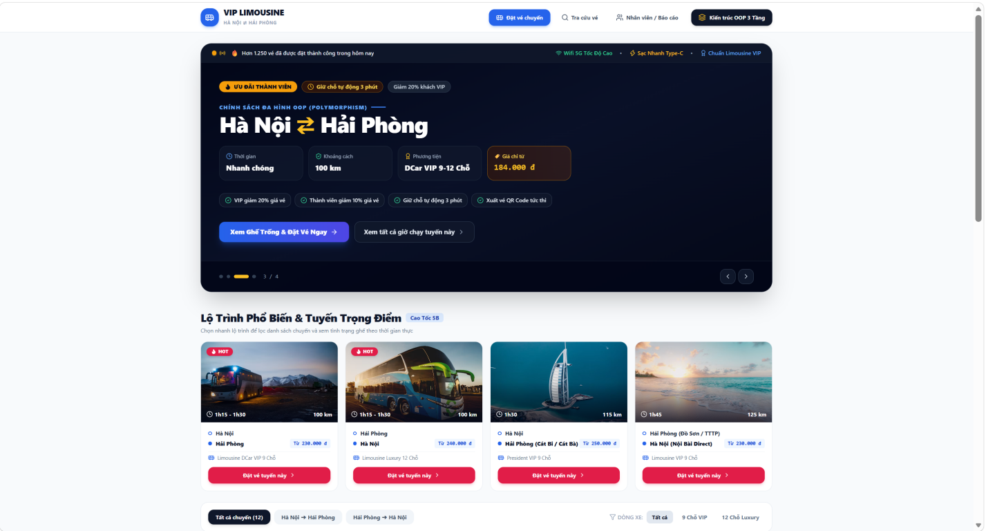
Hình 4.1: Giao diện trang chủ DynamicHeroBanner và danh sách chuyến xe cao tốc 5B.
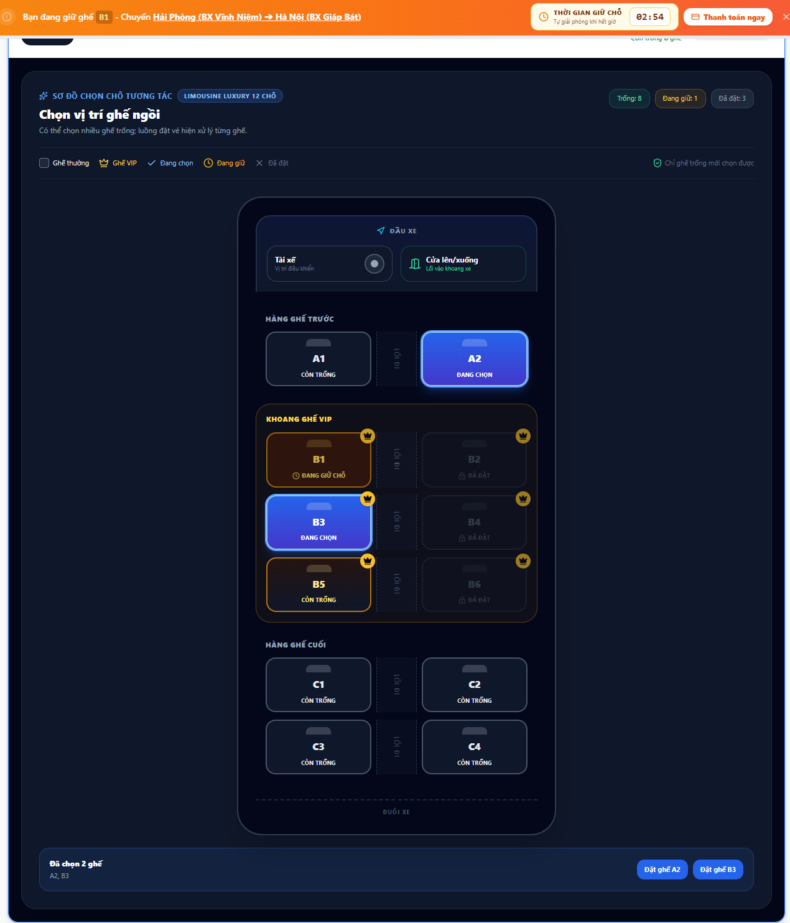
Hình 4.2: Sơ đồ chọn ghế trực quan xe Limousine 12 chỗ (phân biệt màu ghế trống, đang giữ và đã bán).
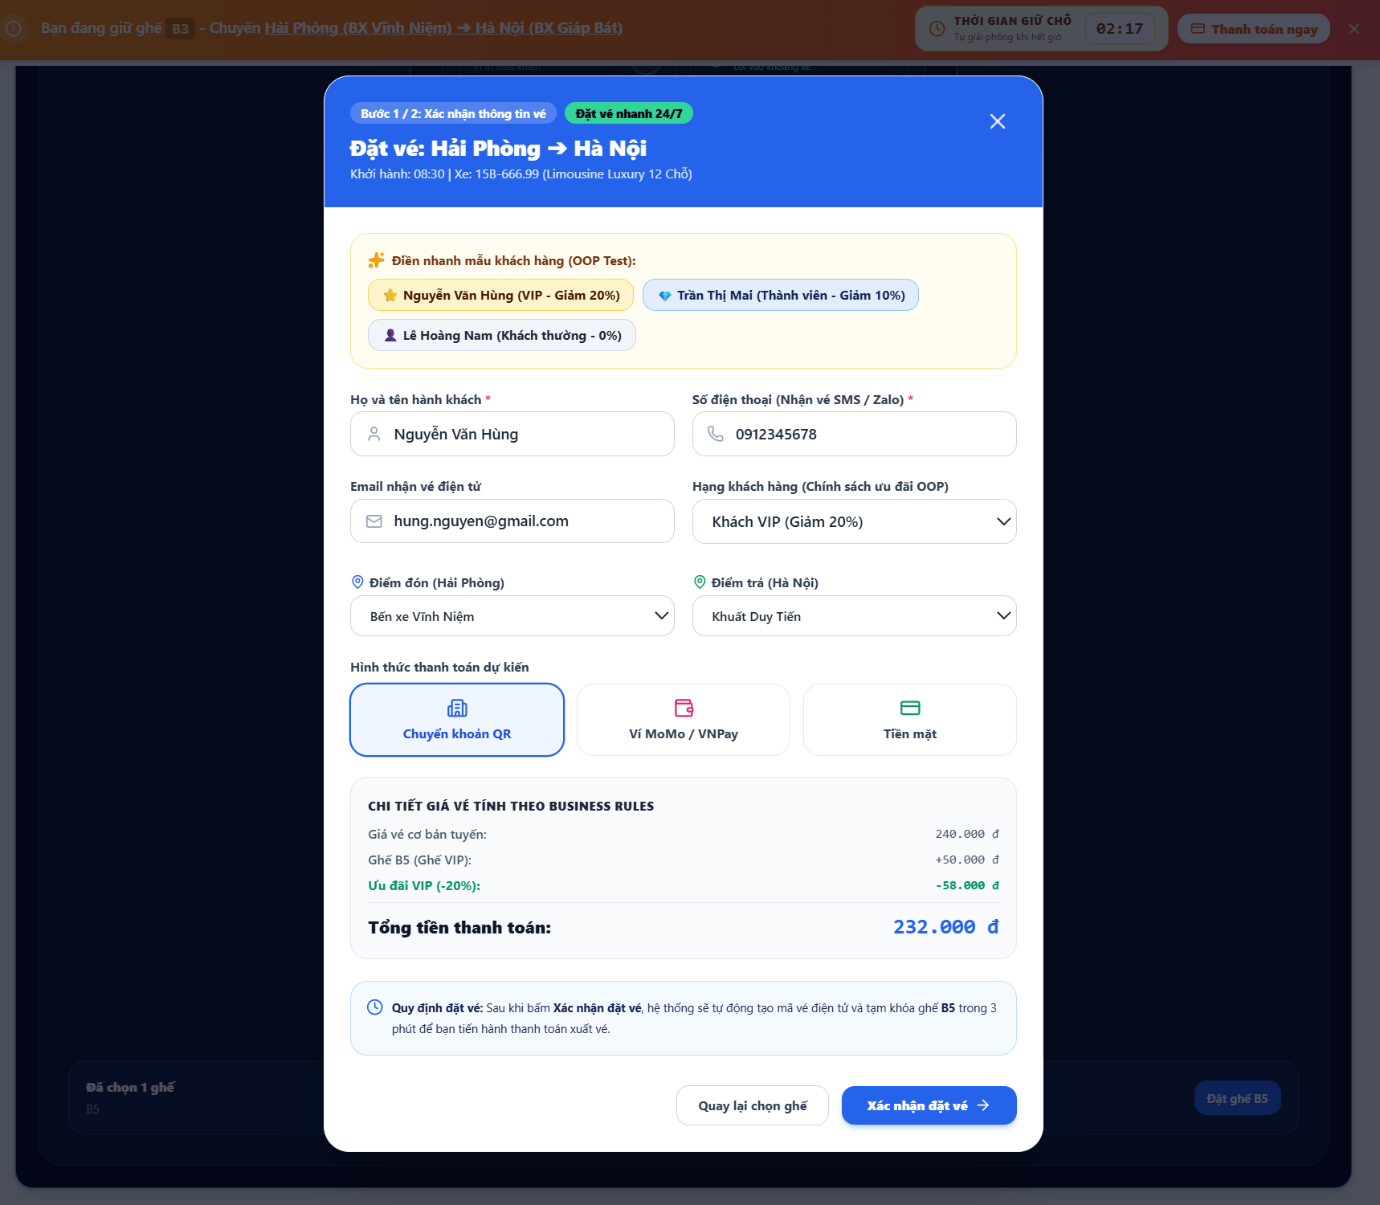
Hình 4.3: Modal giữ chỗ tự động 3 phút và áp dụng chiết khấu khách VIP (-20%).
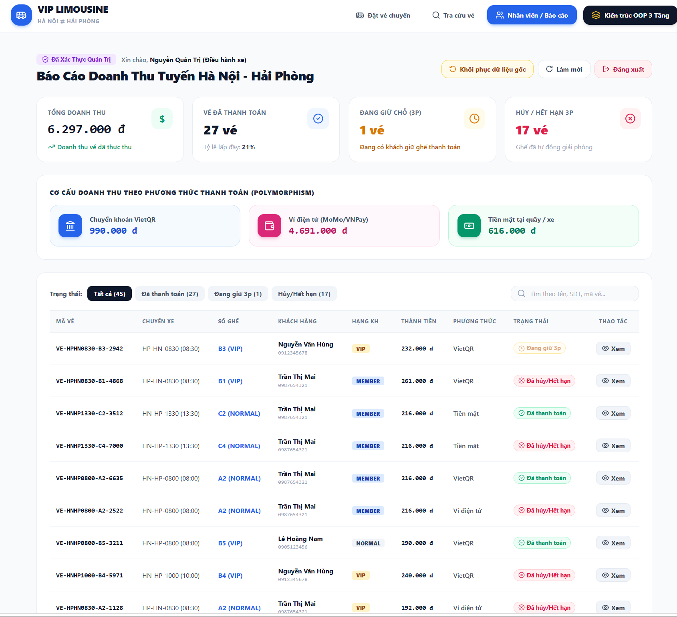
- Hình 4.4: Bảng điều khiển Quản trị Staff Dashboard thống kê doanh thu và tỷ lệ lấp đầy.

CHƯƠNG 5: LUỒNG NGHIỆP VỤ ĐẶT VÉ XE KHÁCH

5.1. Luồng chính: từ tra cứu đến thanh toán và xuất vé
- [Khách hàng] Xem danh sách các chuyến xe Limousine Hà Nội ⇄ Hải Phòng xuất phát liên tục từ 06:30 đến 18:00.
- [Khách hàng] Chọn một chuyến xe (ví dụ: Chuyến CX001 xuất phát lúc 07:00, biển số 29B-688.88).
- [Khách hàng] Trên sơ đồ xe, chọn ghế ngồi mong muốn (Ghế VIP B1 hoặc Ghế thường A1).
- [Khách hàng] Điền thông tin cá nhân. Hệ thống tự động tính giá vé theo công thức:
$$\text{Giá cuối=(Giá cơ bản+Phụ phí VIP)-Mức giảm giá đa hình}$$
- [Backend — BookingService] Nhận request POST /api/booking/hold, kích hoạt khối đồng bộ synchronized (BookingLock.LOCK):
  - Kiểm tra ghế có đang AVAILABLE không.
  - Chuyển trạng thái ghế sang HOLDING, gán holdingExpiresAt = now + 180s.
  - Tạo bản ghi Ticket với trạng thái HOLDING và lưu xuống file JSON.
- [Frontend] Nhận phản hồi thành công, hiển thị Modal thanh toán kèm đồng hồ đếm ngược 3 phút (180 giây) và mã QR Chuyển khoản / Ví điện tử.
- [Backend — BookingService] Khách hàng nhấn “Xác nhận thanh toán” (POST /api/payment/process). Backend kiểm tra now < expiresAt, gọi đa hình PaymentMethod.pay(), cập nhật vé sang PAID và ghế sang BOOKED.
Để làm rõ sự tương tác qua lại giữa Khách hàng, tầng Handler, Service, Thực thể Seat và File JSON trong quá trình xử lý đặt vé, luồng nghiệp vụ trên được mô hình hóa trực quan qua Sơ đồ tuần tự (Sequence Diagram) dưới đây:
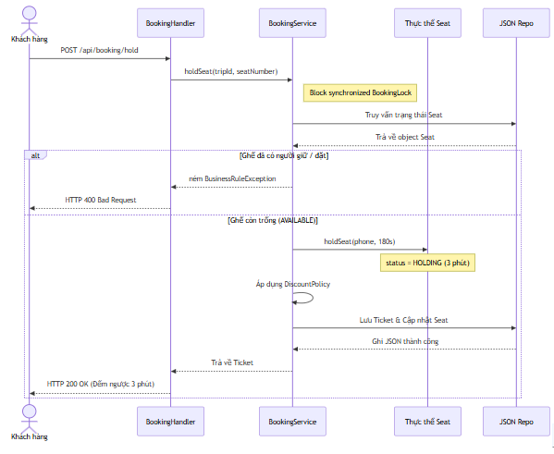

5.2. Xử lý tình huống tranh chấp ghế (Overbooking)
Khi hai khách hàng cùng mở giao diện và đồng thời nhấn đặt cùng một vị trí ghế:
* Khách hàng A gửi request trước một mili-giây: Khóa BookingLock.LOCK tiếp nhận, xác nhận ghế AVAILABLE, chuyển trạng thái thành HOLDING và ghi nhận thành công.
* Khách hàng B gửi request ngay sau đó: Khi đi vào hàm holdSeat(), hệ thống phát hiện ghế đang ở trạng thái HOLDING và lập tức ném ra BusinessRuleException("Ghế [B1] hiện đang có một lượt giữ chỗ hợp lệ!").
* GlobalExceptionHandler bắt ngoại lệ, trả về thông báo rõ ràng cho Khách hàng B mà không gây lỗi sập hệ thống hay hỏng file dữ liệu.

5.3. Cơ chế giữ chỗ 3 phút và tự động giải phóng (Auto-Release Timeout)
Mỗi đối tượng Seat sở hữu phương thức tự kiểm tra checkAndAutoReleaseHold():
* Khi có bất kỳ request nào truy vấn danh sách chuyến xe (TripService.getAllTrips()) hoặc thông tin vé (TicketService.getTicketById()), hệ thống sẽ duyệt qua danh sách ghế đang HOLDING.
* Nếu phát hiện Instant.now().isAfter(expiresAt) mà vé chưa thanh toán, hệ thống tự động thiết lập lại status = "AVAILABLE", xóa metadata người giữ và cập nhật vé sang CANCELLED.
* Cơ chế tự động hủy lượt giữ cũ khi đặt ghế mới: Trong BookingService.java, trước khi kích hoạt seat.holdSeat() cho ghế mới, hệ thống sẽ tra soát các vé HOLDING của số điện thoại này. Nếu phát hiện khách hàng đang có lượt giữ chỗ trước đó, hệ thống tự động gọi lệnh rollback ghế cũ về AVAILABLE và cập nhật trạng thái vé cũ sang CANCELLED, đảm bảo tính công bằng và tối ưu hóa tài nguyên ghế ngồi trên xe.
5.4. Xử lý tình huống thanh toán thất bại và hủy giữ chỗ
* Khách chủ động hủy giữ chỗ: Gọi API POST /api/booking/cancel-hold, hệ thống kiểm tra đúng mã vé đang sở hữu lượt giữ và lập tức giải phóng ghế về AVAILABLE.

* Thanh toán thất bại: Nếu phương thức thanh toán bị lỗi kết nối, vé vẫn duy trì trạng thái HOLDING cho đến khi hết hạn 3 phút, cho phép khách hàng chọn phương thức thanh toán khác để thử lại.

CHƯƠNG 6: BẢO MẬT VÀ KỸ THUẬT

6.1. Phân quyền và xác thực người dùng
- Khách hàng: Định danh qua số điện thoại và email, lưu phiên làm việc trên localStorage phía client để mang lại trải nghiệm đặt vé nhanh chóng.
- Quản trị viên (Staff): Truy cập khu vực điều hành yêu cầu xác thực qua Modal đăng nhập bảo mật với tài khoản quản trị (admin / 123456).

6.2. Cấu hình CORS
Lớp WebConfig.java (triển khai WebMvcConfigurer) cấu hình CORS mở rộng, cho phép giao tiếp an toàn giữa máy chủ Backend (Port 8080) và máy chủ Frontend React (Port 5173, 3000):
// Listing 6.1: WebConfig.java — Cấu hình CORS
@Configuration
public class WebConfig implements WebMvcConfigurer {
@Override
public void addCorsMappings(CorsRegistry registry) {
registry.addMapping("/**")
.allowedOriginPatterns("*")
.allowedMethods("GET", "POST", "PUT", "DELETE", "OPTIONS", "HEAD")
.allowedHeaders("*")
.allowCredentials(false)
.maxAge(3600);
}
}

6.3. Xử lý ngoại lệ và mã lỗi HTTP
Dự án áp dụng mô hình xử lý ngoại lệ tập trung thông qua lớp GlobalExceptionHandler kết hợp @RestControllerAdvice:
Ngoại lệ nghiệp vụ | Nguyên nhân kích hoạt | HTTP Status Code | Phản hồi JSON trả về
TripNotFoundException | Không tìm thấy mã chuyến xe tripId. | 404 Not Found | {"success": false, "message": "Không tìm thấy chuyến xe: CX999"}
SeatNotFoundException | Mã ghế không tồn tại trên xe. | 404 Not Found | {"success": false, "message": "Ghế không tồn tại trong chuyến xe!"}
CustomerNotFoundException | Không tìm thấy thông tin khách hàng. | 404 Not Found | {"success": false, "message": "Không tìm thấy khách hàng: KH999"}
SeatAlreadyBookedException | Ghế đã có người mua từ trước. | 409 Conflict | {"success": false, "message": "Ghế đã được đặt"}
BusinessRuleException | Vi phạm quy tắc giữ chỗ hoặc hết hạn vé. | 400 Bad Request | {"success": false, "message": "Thời gian giữ vé 3 phút đã hết..."}
IllegalArgumentException | Sai định dạng số điện thoại/email. | 400 Bad Request | {"success": false, "message": "Số điện thoại phải gồm 10 chữ số..."}
// Listing 6.2: GlobalExceptionHandler.java — Xử lý ngoại lệ tập trung
@RestControllerAdvice
public class GlobalExceptionHandler {
@ExceptionHandler(BusinessRuleException.class)
public ResponseEntity<ApiResponse<Void>> handleBusinessRule(BusinessRuleException ex) {
return ResponseEntity.status(HttpStatus.BAD_REQUEST).body(ApiResponse.error(ex.getMessage()));
}
@ExceptionHandler(SeatAlreadyBookedException.class)
public ResponseEntity<ApiResponse<Void>> handleSeatAlreadyBooked(SeatAlreadyBookedException ex) {
return ResponseEntity.status(HttpStatus.CONFLICT).body(ApiResponse.error(ex.getMessage()));
}
}

6.4. Lưu trữ dữ liệu JSON Persistence & Kiểm soát tương tranh

6.4.1. Bảng dữ liệu JSON Persistence
Toàn bộ dữ liệu nghiệp vụ được tổ chức bền vững trong thư mục backend/data/:
Tên file dữ liệu | Số lượng bản ghi mẫu | Nội dung lưu trữ | Ghi chú kỹ thuật
backend/data/busTrips.json | 12 chuyến xe | Chuyến xe Hà Nội ⇄ Hải Phòng từ 06:30 đến 18:00. | Có giờ đi, biển số xe, giá vé cơ bản.
backend/data/seats.json | 126 vị trí ghế | Toàn bộ ghế của 12 chuyến xe (9 chỗ & 12 chỗ). | Quản lý trạng thái AVAILABLE, HOLDING, BOOKED.
backend/data/customers.json | 3 khách hàng | Khách mẫu KH001 (VIP), KH002 (MEMBER), KH003 (NORMAL). | Dùng để test tính đa hình giảm giá.
backend/data/tickets.json | Các vé đã xuất | Danh sách cuống vé điện tử và trạng thái thanh toán. | Nhúng kèm thông tin Chuyến, Ghế và Khách.

6.4.2. Kiểm soát tương tranh & Cơ chế ghi file Atomic
- Đồng bộ hóa trong JVM (BookingLock.java): Khai báo đối tượng khóa tĩnh public static final Object LOCK = new Object(); dùng chung cho toàn bộ các thao tác ghi dữ liệu nhạy cảm tại BookingService, SeatService và TicketService.
- Cơ chế ghi file Atomic trong FileManager.java: Tránh hiện tượng hỏng file JSON nếu mất điện hoặc server dừng đột ngột giữa quá trình ghi đĩa:
  - Ghi dữ liệu JSON ra file tạm có đuôi .tmp trên cùng thư mục.
  - Sử dụng lệnh nguyên tử của hệ điều hành Files.move(temporary, target, StandardCopyOption.ATOMIC_MOVE, StandardCopyOption.REPLACE_EXISTING) để thay thế file thật.

6.5. Chiến lược sinh mã định danh (ID)
Lớp IdGenerator.java sử dụng AtomicInteger để đảm bảo việc sinh mã luôn tăng tuần tự và an toàn đa luồng:
* Khách hàng: KH001, KH002… (tự động đọc ID lớn nhất hiện có trong file JSON khi khởi động để tiếp tục tăng tiến).
* Vé xe: Cấu trúc tường minh VE-{MãChuyến}-{SốGhế}-{MãNgẫuNhiên} (Ví dụ: VE-HN0800-B1-9519).

CHƯƠNG 7: TRIỂN KHAI VÀ VẬN HÀNH

7.1. Yêu cầu môi trường
- Java Development Kit (JDK): Phiên bản 21 trở lên.
- Node.js: Phiên bản 18.x trở lên cùng trình quản lý gói npm.
- Trình duyệt web: Google Chrome, Microsoft Edge hoặc Mozilla Firefox bản mới nhất.

7.2. Lệnh chạy hệ thống
Để tạo thuận lợi tối đa cho quá trình cài đặt, chấm bài và nghiệm thu, nhóm đã đóng gói toàn bộ quy trình khởi động và kiểm thử vào thư mục scripts/:

7.2.1. Cách 1: Khởi động tự động toàn bộ hệ thống (Khuyên dùng)
Người dùng chỉ cần vào thư mục scripts/ và nhấp đúp chuột vào file chay-du-an.bat (hoặc chạy từ dòng lệnh Terminal):
.\scripts\chay-du-an.bat
Script sẽ tự động mở song song 2 tiến trình: Backend Spring Boot (Port 8080) và Frontend React (Port 5173), đồng thời tự động kích hoạt trình duyệt web mở trang ứng dụng khi hệ thống sẵn sàng.

7.2.2. Cách 2: Khởi động riêng lẻ từng thành phần
Nếu muốn chạy hoặc gỡ lỗi (debug) từng phần riêng biệt:
* Chạy riêng Backend: Nhấp đúp file scripts/chay-backend.bat (Tự động chạy Maven Wrapper mvnw.cmd spring-boot:run).
* Chạy riêng Frontend: Nhấp đúp file scripts/chay-frontend.bat (Tự động cài node_modules nếu thiếu và chạy npm run dev -- --open).

7.2.3. Cách 3: Kiểm tra chất lượng và Unit Test toàn diện
Trước khi bàn giao hoặc nộp bài, có thể chạy file kiểm thử tự động:
.\scripts\kiem-tra-du-an.bat
Script sẽ lần lượt chạy: (1) Toàn bộ Unit Test Backend qua JUnit 5, (2) Kiểm tra an toàn kiểu dữ liệu Frontend qua TypeScript Typecheck, (3) Thử nghiệm đóng gói Production Build qua Vite.

7.3. Dữ liệu và tài khoản dùng thử
Đối tượng | Dữ liệu mẫu | Ý nghĩa kiểm thử
Chuyến xe mẫu | CX001 (07:00), CX002 (08:00), CX003 (10:00)… | Tuyến Hà Nội (BX Mỹ Đình) ⇄ Hải Phòng (BX Vĩnh Niệm).
Khách VIP | KH001 - Nguyễn Văn Hùng (SĐT: 0912345678) | Kiểm tra tính đa hình giảm 20% giá vé.
Khách Thành viên | KH002 - Trần Thị Mai (SĐT: 0987654321) | Kiểm tra tính đa hình giảm 10% giá vé.
Khách Thường | KH003 - Lê Hoàng Nam (SĐT: 0905123456) | Kiểm tra mức giá nguyên bản (giảm 0%).
Tài khoản Admin | Username: admin / Password: 123456 | Đăng nhập khu vực Staff Dashboard.

7.4. Giới hạn khi vận hành thực tế
- Lưu trữ cục bộ: Dữ liệu lưu dưới dạng file JSON trên đĩa cứng máy chủ, phù hợp cho bài tập lớn/mô phỏng, chưa tối ưu cho các hệ thống hàng triệu người dùng đồng thời.
- Cổng thanh toán: Các phương thức chuyển khoản và ví điện tử đang ở chế độ mô phỏng nghiệp vụ (Mock), chưa đấu nối API thanh toán thực tế của các ngân hàng.

CHƯƠNG 8: KIỂM THỬ VÀ KỊCH BẢN TEST

8.1. Mục tiêu kiểm thử
Xác minh tính đúng đắn của toàn bộ các quy tắc nghiệp vụ (Business Rules), tính chính xác của các thuật toán đa hình giảm giá và độ tin cậy của cơ chế khóa chống đặt trùng ghế.

8.2. Môi trường và công cụ kiểm thử
- Framework: JUnit 5 kết hợp Mockito.
- Công cụ chạy kiểm thử: Maven Test Runner (mvn test) và kiểm thử giao diện trực tiếp trên trình duyệt.

8.3. Tổng kết kết quả Build & Kiểm thử kỹ thuật
Hạng mục kiểm thử | Lệnh thực thi | Kết quả ghi nhận | Trạng thái
Backend Unit Test | mvn test (hoặc mvnw.cmd test) | Tất cả các ca test trong BookingServiceTest, SeatTest, BusTripTest đều Pass. | BUILD SUCCESS ✅
Frontend Typecheck | npm run typecheck (hoặc tsc --noEmit) | Không có lỗi kiểu dữ liệu TypeScript (0 errors). | PASS ✅
Frontend Production Build | npm run build | Vite build ra thư mục dist/ thành công. | PASS ✅
Runtime Smoke Test | Khởi động Backend 8080 + Frontend 5173 | API hoạt động trơn tru, đếm ngược 180s realtime. | PASS ✅

8.4. Các tình huống test chi tiết

8.4.1. TC01 – Đặt vé thành công và giữ chỗ trong 3 phút (180 giây)
- Mục tiêu: Kiểm tra luồng đặt vé hợp lệ: Ghế trống → Chuyển sang HOLDING, tạo vé tạm và bắt đầu đếm ngược 180s.
- Điều kiện tiên quyết: Chuyến CX001 tồn tại, ghế B1 đang ở trạng thái AVAILABLE.
- Request: POST /api/booking/hold kèm payload:
- {
"tripId": "CX001",
"seatNumber": "B1",
"customerName": "Nguyễn Văn Hùng",
"customerPhone": "0912345678",
"customerType": "VIP",
"paymentMethod": "BANKING"
}
- Expected Response: HTTP 200 OK, ticket.status = "HOLDING", seat.status = "HOLDING", expiresAt sau thời điểm hiện tại 180 giây.
- Kiểm tra file JSON: seats.json cập nhật ghế CX001-B1 có status = "HOLDING".
- Kết quả thực tế: PASS ✅

8.4.2. TC02 – Chặn đặt trùng ghế khi đang có người giữ chỗ (Xung đột)
- Mục tiêu: Đảm bảo hệ thống từ chối yêu cầu đặt vé thứ hai vào cùng một vị trí ghế đang bị giữ chỗ.
- Điều kiện tiên quyết: TC01 đã thực hiện thành công, ghế B1 đang HOLDING bởi số điện thoại 0912345678.
- Request: Khách hàng thứ hai gửi request POST /api/booking/hold với cùng tripId: "CX001" và seatNumber: "B1", SĐT khách: 0987654321.
- Expected Response: HTTP 400 Bad Request, trả về thông điệp: “Ghế [B1] hiện đang có một lượt giữ chỗ hợp lệ!”.
- Kiểm tra file JSON: Dữ liệu ghế B1 giữ nguyên trạng thái giữ chỗ của khách hàng thứ nhất, không bị ghi đè.
- Kết quả thực tế: PASS ✅

8.4.3. TC03 – Chọn vị trí ghế không tồn tại trong chuyến xe
- Mục tiêu: Kiểm tra khả năng bắt lỗi và phản hồi khi client truyền sai thông tin ghế.
- Request: POST /api/booking/hold với tripId: "CX001", seatNumber: "Z99".
- Expected Response: HTTP 400 Bad Request, ném BusinessRuleException với thông báo: “Ghế không tồn tại trong chuyến xe!”.
- Kết quả thực tế: PASS ✅

8.4.4. TC04 – Kiểm tra tính Đa hình giảm giá (VIP giảm 20%, Member giảm 10%)
- Mục tiêu: Xác minh tính đúng đắn của Strategy Pattern trong việc tính toán giá vé cuối cùng.
- Điều kiện: Giá cơ bản chuyến = 230.000 VNĐ, Phụ phí ghế VIP = 50.000 VNĐ $\text{→}$ Giá gộp = 280.000 VNĐ.
- Thực thi:
  - Khách hàng VIP: $\text{280.000-(280.000×20\%)=224.000VNĐ}$.
  - Khách hàng Member: $\text{280.000-(280.000×10\%)=252.000VNĐ}$.
- Expected Output: Giá vé trên cuống vé khớp chính xác 100% với công thức toán học.
- Kết quả thực tế: PASS ✅

8.4.5. TC05 – Hết hạn 3 phút tự động giải phóng ghế (Auto-release)
- Mục tiêu: Kiểm tra tính năng tự động thu hồi ghế khi khách hàng không thanh toán đúng hạn.
- Kịch bản: Tạo lượt giữ ghế B2 với thời gian 180s. Giả lập thời gian trôi qua 181s. Gửi request thanh toán cho vé đã hết hạn.
- Expected Response: Hệ thống ném BusinessRuleException("Thời gian giữ vé 3 phút đã hết. Ghế đã được tự động giải phóng!"). Trạng thái ghế tự động rollback về AVAILABLE.
- Kết quả thực tế: PASS ✅

8.4.6. TC06 – Thanh toán thành công và xuất vé điện tử
- Mục tiêu: Kiểm tra luồng thanh toán hoàn tất: Vé chuyển sang PAID, ghế chuyển sang BOOKED vĩnh viễn.
- Request: POST /api/payment/process với ticketId hợp lệ đang HOLDING và paymentMethod: "E_WALLET".
- Expected Response: HTTP 200 OK, ticket.status = "PAID", ticket.paidAt được ghi nhận timestamp.
- Kiểm tra file JSON: tickets.json cập nhật trạng thái PAID, seats.json cập nhật status = "BOOKED" và bookedTicketId tương ứng.
- Kết quả thực tế: PASS ✅
8.4.7. TC07 – Tự động hủy lượt giữ chỗ cũ khi khách hàng đặt giữ ghế mới
- Mục tiêu: Đảm bảo hệ thống tự động giải phóng ghế đang giữ trước đó nếu cùng một khách hàng (cùng số điện thoại) tiến hành chọn và giữ một vị trí ghế mới.
- Điều kiện tiên quyết: Khách hàng 0912345678 đang giữ chỗ ghế B1 (trạng thái HOLDING, vé TICKET-OLD).
- Kịch bản thực hiện: Khách hàng tiếp tục gửi request POST /api/booking/hold để chọn giữ ghế B2 trên cùng chuyến xe.
- Expected Response:
  - Ghế B1 cũ lập tức được giải phóng và chuyển trạng thái về AVAILABLE.
  - Vé cũ (TICKET-OLD) được cập nhật trạng thái sang CANCELLED.
  - Ghế B2 mới được cấp phát thành công, chuyển sang trạng thái HOLDING kèm vé mới (TICKET-NEW) với thời gian đếm ngược 180s.
- Kiểm tra file JSON: seats.json xác nhận ghế B1 có status = "AVAILABLE", ghế B2 có status = "HOLDING".
- Kết quả thực tế: PASS ✅

8.5. Bảng tổng kết kết quả kiểm thử
Test Case | Mô tả tình huống kiểm thử | HTTP Kỳ vọng | HTTP Thực tế | Trạng thái | Ghi chú đánh giá
TC01 | Đặt vé hợp lệ & giữ chỗ 3 phút | 200 OK | 200 OK | PASS ✅ | Khóa ghế chính xác, đếm ngược 180s hoạt động.
TC02 | Chặn đặt trùng ghế (Xung đột) | 400 BAD_REQUEST | 400 BAD_REQUEST | PASS ✅ | Bắt lỗi tương tranh thành công, bảo vệ dữ liệu.
TC03 | Đặt mã ghế ảo không tồn tại | 400 BAD_REQUEST | 400 BAD_REQUEST | PASS ✅ | Ném đúng ngoại lệ nghiệp vụ.
TC04 | Đa hình giảm giá VIP & Member | 200 OK | 200 OK | PASS ✅ | Tính đúng 224.000đ (VIP) và 252.000đ (Member).
TC05 | Tự động giải phóng ghế quá hạn | 400 BAD_REQUEST | 400 BAD_REQUEST | PASS ✅ | Rollback trạng thái ghế về AVAILABLE an toàn.
TC06 | Thanh toán thành công xuất vé | 200 OK | 200 OK | PASS ✅ | Vé đổi sang PAID, ghế đổi sang BOOKED.
TC07 | Tự động hủy lượt giữ cũ khi giữ ghế mới | 200 OK | 200 OK | PASS ✅ | Nhả ghế cũ về AVAILABLE, khóa ghế mới thành công.

CHƯƠNG 9: KẾT LUẬN

9.1. Kết quả đạt được
- Hoàn thiện trọn vẹn luồng nghiệp vụ: Xây dựng thành công ứng dụng Đặt vé xe khách tuyến Hà Nội – Hải Phòng với đầy đủ tính năng từ tra cứu chuyến xe, xem sơ đồ ghế trực quan, cơ chế giữ chỗ 3 phút, áp dụng chiết khấu đa hình đến thanh toán và thống kê điều hành.
- Thể hiện xuất sắc 4 trụ cột OOP:
  - Đóng gói: Bảo vệ toàn vẹn trạng thái ghế và dữ liệu thực thể qua các phương thức nghiệp vụ.
  - Kế thừa: Chuỗi kế thừa User → Customer & Staff, hệ thống 7 lớp Custom Exceptions.
  - Đa hình: Áp dụng mẫu thiết kế Strategy Pattern cho chính sách giá vé (DiscountPolicy) và thanh toán (PaymentMethod).
  - Trừu tượng: Phân tách rõ ràng giữa tầng giao tiếp, tầng nghiệp vụ và tầng lưu trữ dữ liệu.
- Giải quyết bài toán tương tranh hiệu quả: Ứng dụng cơ chế khóa luồng BookingLock.LOCK kết hợp ghi file Atomic Move, loại bỏ hoàn toàn rủi ro đặt trùng ghế (Overbooking) và hỏng file dữ liệu.
- Bộ kiểm thử tự động toàn diện: Viết đầy đủ các ca kiểm thử Unit Test bằng JUnit 5 bao phủ các kịch bản biên, đảm bảo độ tin cậy cao cho hệ thống.

9.2. Điểm mạnh của dự án
- Mô hình hóa sát thực tế: Phân chia rõ ràng các dòng xe Limousine 9/12 chỗ, định nghĩa phụ phí ghế VIP và chính sách ưu đãi thành viên khoa học.
- Giao diện hiện đại & Thân thiện: Sơ đồ ghế hiển thị trực quan theo thời gian thực kèm đồng hồ đếm ngược giữ chỗ 3 phút sinh động.
- Xử lý ngoại lệ chuẩn mực: Hệ thống bắt lỗi tập trung (GlobalExceptionHandler) và trả về thông báo tiếng Việt rõ ràng, thân thiện với người dùng.

9.3. Hạn chế và hướng phát triển
- Tích hợp cổng thanh toán thực tế: Nâng cấp từ cơ chế mô phỏng sang việc kết nối trực tiếp với Sandbox của VNPAY hoặc MoMo để quét mã QR thanh toán thật.
- Chuyển đổi cơ sở dữ liệu quan hệ: Thay thế lưu trữ JSON bằng Hệ quản trị CSDL quan hệ như PostgreSQL hoặc MySQL kết hợp Spring Data JPA khi đưa vào môi trường sản xuất quy mô lớn.
- Dịch vụ thông báo (Notification): Tích hợp dịch vụ gửi tin nhắn SMS hoặc Email tự động gửi cuống vé điện tử định dạng PDF về điện thoại hành khách ngay sau khi thanh toán thành công.

TÀI LIỆU THAM KHẢO VÀ PHỤ LỤC

Danh mục tài liệu tham khảo
- Bruce Eckel - Thinking in Java, 4th Edition.
- Robert C. Martin - Clean Code: A Handbook of Agile Software Craftsmanship.
- Tài liệu API Spring Boot 3.x - Spring.io.
- Gang of Four - Design Patterns: Elements of Reusable Object-Oriented Software.
- Slide bài giảng Lập trình Hướng đối tượng - Giảng viên Trần Đình Nam Sơn

Phụ lục: Bảng tra cứu đường dẫn mã nguồn & hồ sơ dự án trọng tâm
Hạng mục kỹ thuật / Tài liệu | Đường dẫn file / thư mục trong dự án | Ghi chú vai trò
Khóa tương tranh đặt vé | backend/src/main/java/.../utils/BookingLock.java | Khóa luồng tĩnh JVM bảo vệ đặt vé
Logic Giữ chỗ & Tự giải phóng | backend/src/main/java/.../model/Seat.java | Đóng gói logic đếm ngược 180s và rollback
Nghiệp vụ Đặt vé & Điều phối | backend/src/main/java/.../service/BookingService.java | Core Service xử lý tính tiền, tạo vé, giữ ghế
Xử lý Đa hình Chiết khấu | backend/src/main/java/.../service/DiscountPolicy.java | Strategy Pattern giảm giá VIP/Member
Xử lý Đa hình Thanh toán | backend/src/main/java/.../service/PaymentMethod.java | Strategy Pattern thanh toán đa phương thức
Xử lý Ngoại lệ tập trung | backend/src/main/java/.../exception/GlobalExceptionHandler.java | Bắt lỗi nghiệp vụ và chuẩn hóa ApiResponse
File I/O An toàn (Atomic Move) | backend/src/main/java/.../repository/FileManager.java | Đọc/ghi JSON Atomic chống hỏng file
Dữ liệu Mock Database | backend/data/ (busTrips.json, seats.json, tickets.json…) | Thư mục lưu trữ dữ liệu JSON bền vững
Bộ kiểm thử Unit Test | backend/src/test/java/.../service/BookingServiceTest.java | 15 ca kiểm thử JUnit 5 tự động
Client API Frontend | frontend/src/api/tripApi.ts | Đóng gói REST API gọi xuống Backend
Sơ đồ ghế xe Limousine | frontend/src/components/BusLayout.tsx & SeatMap.tsx | Giao diện sơ đồ xe 9/12 chỗ thời gian thực
Bảng điều khiển Quản trị | frontend/src/pages/StaffDashboard.tsx | Màn hình thống kê doanh thu điều hành xe
Tập lệnh chạy tự động 1-Click | scripts/chay-du-an.bat & scripts/kiem-tra-du-an.bat | Script tự khởi chạy và kiểm thử toàn dự án
Báo cáo, hồ sơ sơ đồ & Minh chứng test | bao-cao-do-an/ (so-do/, flowchart/, minh-chung-kiem-thu/bao-cao) | Toàn bộ tài liệu thiết kế và ảnh demo
— HẾT BÁO CÁO —

